Муниципальное дошкольное образовательное бюджетное учреждение детский сад №4 «Ромашка» муниципального образования Новокубанский район

Инструктор по физической культуре: Терещенко Е. М.

Сценарий физкультурного досуга в средней группе.

Зимние забавы для детей среднего дошкольного возраста в детском саду
Задачи: расширять знания детей об окружающем мире; совершенствовать навыки ходьбы и бега; упражнять в подбрасывании и ловле мяча; доставить детям чувство радости.
Оборудование: ёлка (в центре зала); снежинки из бумаги по количеству детей; доска (ширина 15 см); мячи по количеству детей.

Ход досуга
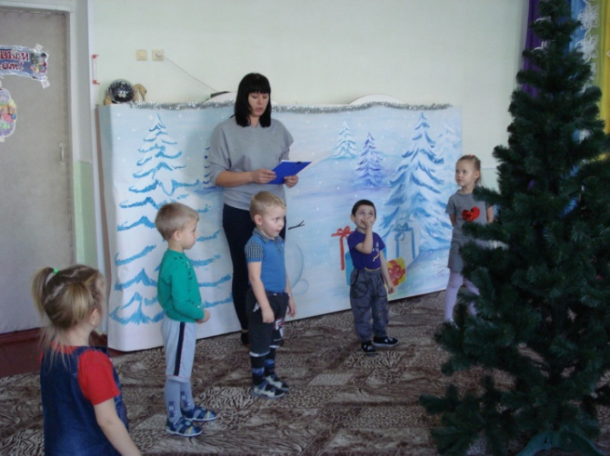
Дети входят под музыку в зал и строятся вокруг ёлки в центре зала.

Инструктор. Сегодня, ребята, я расскажу вам удивительную историю о том, как звери в лесу устроили себе Новогодний карнавал. Мы с вами поиграем в лесных зверей и узнаем, что за праздник они устроили.
Прилетел как-то воробей в лес. Живёт он рядом с людьми, под крышами домов устраивает себе гнездо, а тут решил в лес наведаться, к знакомой сороке. И рассказал он зверям о чудесном Новогоднем празднике, о волшебной ёлке, которая приходит в гости к ребятам. Понравился его рассказ лесным жителям, и решили они устроить у себя в лесу Новогодний карнавал.
Инструктор.
1. «Вот разошлись они по лесу искать красивую ёлку».
Ходьба друг за другом.
2. «На носочки поднимаются, чтобы лучше видеть».
Ходьба на носочках.
3. «Пятками снег утаптывают, тропинку себе прокладывают».
Ходьба на пятках.
4. «Широким шагом идут, ёлку торопятся найти».
Ходьба широким шагом.
5. «Нашли наконец-то лесную красавицу и решили её снежинками украсить».
1. Дети разглядывают ёлку.
И. п. - основная стойка.
1-2 - поднять голову;
3-4 - опустить голову (6 раз).
2. Вешают на неё снежинки.
И. п. - основная стойка.
1-3 - плавно поднимают руки вверх;
4 - и. п. (6 раз).
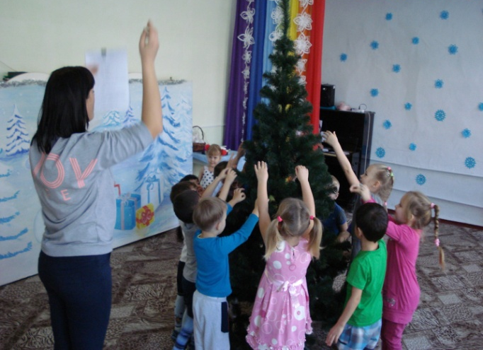

3. С разных сторон ёлку украшают.
И. п. - основная стойка.
1-2 - поворот туловища вправо;
3-4 - поворот туловища влево (6 раз).
4. Не хватило снежинок, надо ещё с земли поднять.
И. п. - основная стойка.
1-2 - присесть; 3-4 - и. п. (6 раз).
6. «Вот и нарядили лесные жители ёлку. Теперь осматривают её со всех сторон».
Лёгкий бег вокруг ёлки.
Инструктор. Понравилась зверям ёлочка!
И возле ёлки в Новый год
Звери водят хоровод!
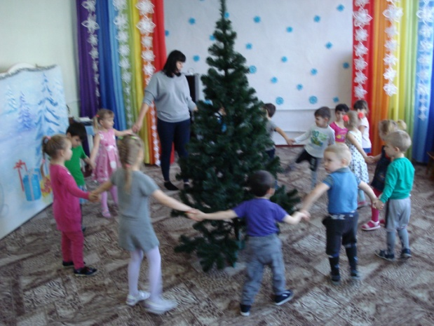
1. Ходьба вокруг ёлки, взявшись за руки, с хлопками в одну, затем в другую стороны.
2. Ходьба приставным шагом в одну, затем в другую стороны.
3. Бег приставным шагом в одну, затем в другую стороны.
Инструктор. Поводили зверята хоровод и решили представление устроить.
1. «Волки вперед спиной стали ходить».
Ходьба вперед спиной.
2. «Лисички снежинки на голову положили и по полянке расхаживают».

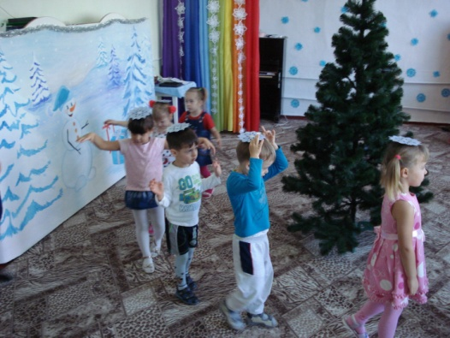
Ходьба со «снежинками» на голове.
3. «Зайцы снежинки на лапки положили и по бревну идут».
Ходьба со «снежинками» на вытянутой ладони по доске (ширина 15 см).
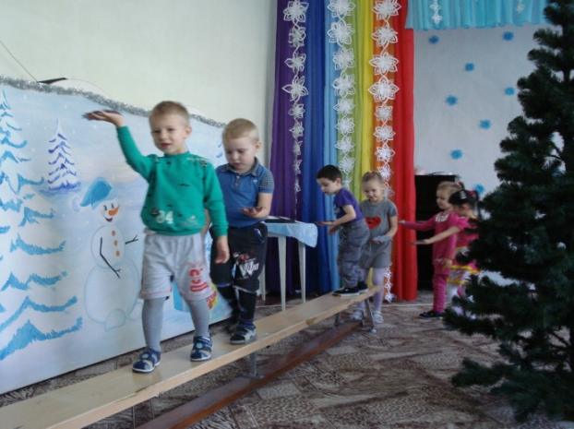
4. «А белочки орешки вверх бросают и ловят».
Подбрасывание и ловля мяча двумя руками.
Инструктор. Какое интересное представление получилось у зверят! Стало темнеть в лесу.
День закончился, закончился и праздник.
Что вам больше всего понравилось?
Дети перечисляют, что они делали.
Инструктор. А теперь вернёмся в группу и нарисуем об этом карнавале картинки.
Дети выходят из зала под музыку.

